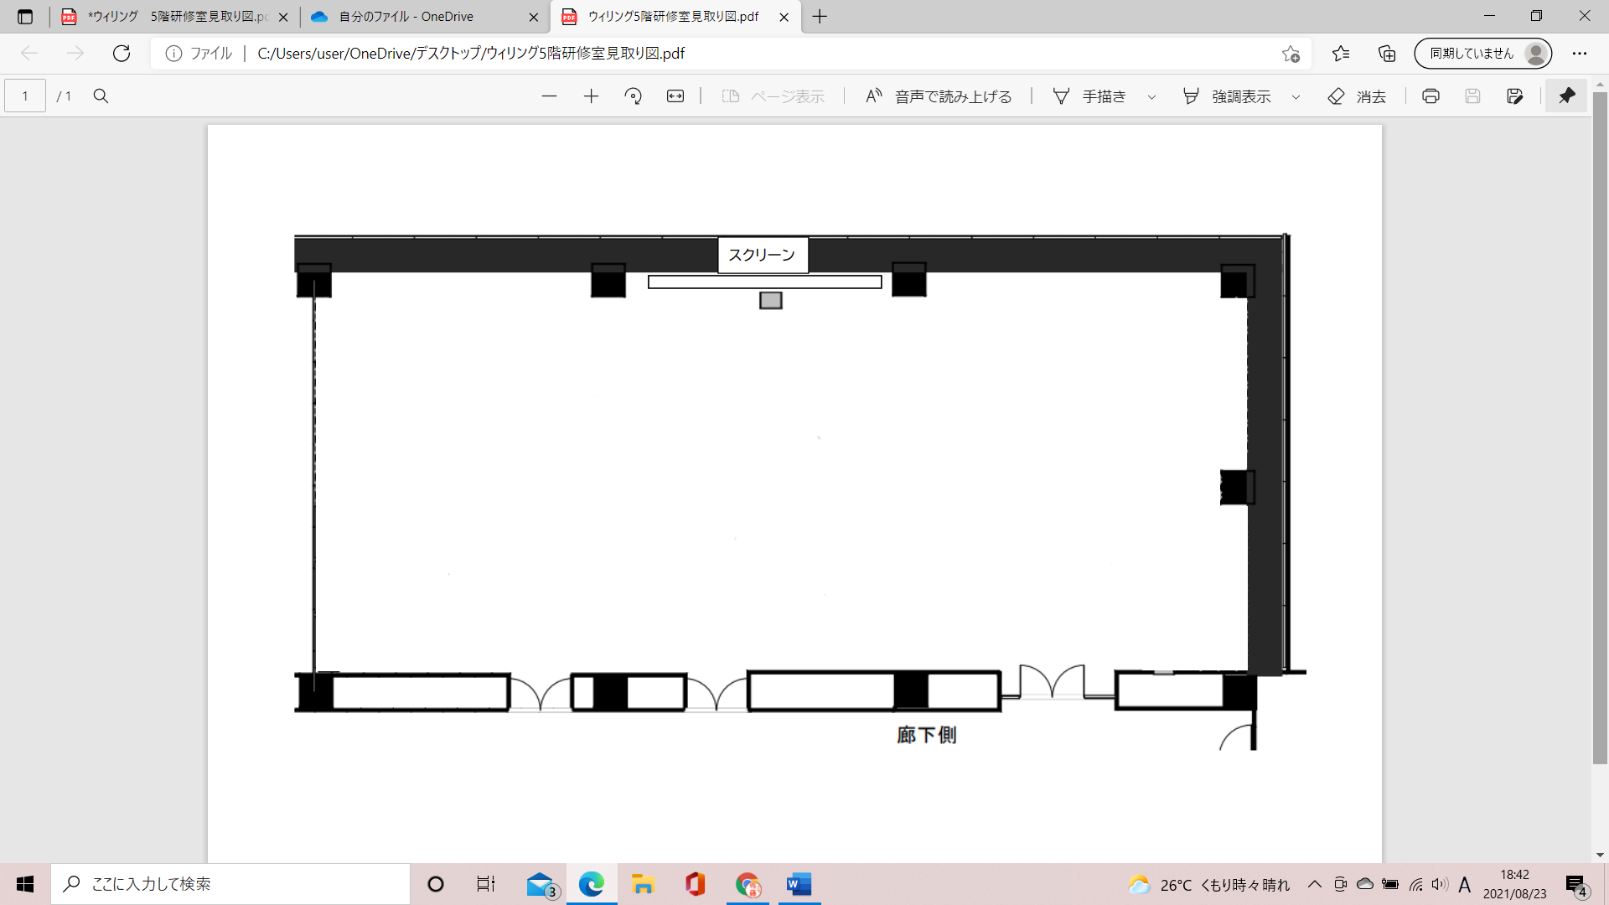
受付
講師席
PC
ホスト
PC
LAN差込み
LAN差込み
LAN差込み
SV
PC
事務局
１
4
10
１2
１1
9
8
7
3
2
6
5
G
G
G
G
説明書き

